**LAPORAN PRAKTIKUM INTERNET OF THINGS ( IoT )**

**PRAKTIKUM SIMULASI ESP32 & SENSOR SUHU KELEMBABAN**



*Amelya Eka Wulandari*

233140700111005

[amelyaaeka@gmail.com](mailto:amelyaaeka@gmail.com)

**PROGRAM STUDI TEKNOLOGI INFORMASI**

**FAKULTAS VOKASI**

**UNIVERSITAS BRAWIJAYA**

**2025**

**ABSTRACT**

Pada praktikum IoT ini, dilakukan simulasi pembacaan suhu dan kelembaban menggunakan sensor DHT22 yang dihubungkan ke ESP32. Proses simulasi ini dilakukan melalui web Wokwi lalu dijalankan pemrogramannya menggunakan PlatformIO di Visual Studio Code ( VS Code ) dengan menggunakan Bahasa pemrograman C++ ( Arduino Framework ). Tujuan utama dari dilakukannya praktikum ini adalah memahami cara menghubungkan sensor DHT22 ke ESP32, membaca data suhu dan kelembaban, serta menampilkannya di serial monitor. Dari hasil eksperimen ini dapat disimpulkan bahwa system dapat membaca dan menampilkan data dengan baik sesuai yang kita inginkan.

Kata Kunci : Simulasi, Suhu, Sensor DHT22

**BAB I**

**INTRODUCTION**

1.1 Latar Belakang

Internet of Things (IoT) memungkinkan suatu perangkat elektronik dapat saling terhubung dan bertukar data melalui jaringan internet. Salah satu contoh implentasi IoT yang umum adalah pemantauan suhu dan kelembaban udara menggunakan sensor. Dalam praktikum ini, digunakan sensor DHT22 untuk mengukur suhu dan kelembaban serta ESP32 sebagai mikrokontroler yang akan mengolah dan mengirimkan data. Sensor suhu dan kelembaban DHT22 sering digunakan dalam berbagai proyek IoT untuk mengukur kondisi lingkungan secara real-time. Namun, tidak semua mahasiswa memiliki perangkat keras yang diperlukan untuk eksperimen ini makan digunakannya web Wokwi sebagai simulator yang memungkinkan mahasiswa untuk memahami cara kerja sensor. Selain itu, PlatformIO yang ada pada Visual Studio Code ( VS Code ) memudahkan kita untuk menjalankan program tanpa harus ada delay karena server yang sibuk banyak pengguna yang sedang mengakses.

1.2 Tujuan Eksperimen

1. Mempelajari bagaimana cara menghubungkan sensor DHT22 dengan ESP32 dalam simulasi.
2. Melakukan simulasi pembacaan suhu dan kelembaban di Wokwi atau di VS Code.
3. Mengunggah dan mengelola kode program pada GitHub.

**BAB II**

**METHODOLOGY**

2.1 Tools & Materials

Adapun alat dan bahan yang digunakan dalam praktikum IoT ini yaitu :

1. Hardware : ( ESP32, Sensor DHT22 )
2. Software : ( Wokwi Simulator, GitHub, Visual Studio Code, PlatformIO Extension, Arduino Framework )

2.2 Implementation Steps

1. Membuka Web Wokwi.com, lalu membuat project baru menggunakan ESP32
2. Tambahkan Sensor DHT22
3. Hubungkan Sensor DHT22 ke ESP32 dengan konfigurasi :

* VCC ( DHT22) ke 3.3V ( ESP32 )
* GND ( DHT22 ) ke GND ( ESP32 )
* Data ( DHT22 ) ke GPIO27 ( ESP32 )

1. Buka Visual Studio Code dan buat project baru pada PlatformIO
2. Tuliskan codingan pada file src/main.cpp
3. Edit file Platformio.ini agar sesuai dengan board ESP32
4. Buat file diagram.json dan buka menggunakan text editor
5. Copy diagram.json pada Web Wokwi dan paste ke dalam file diagram.json pada VS Code
6. Buat file Wokwi.toml lalu masukan codingan
7. Compile program
8. Lalu menghubungkan wokwi kedalam platform IO
9. Jika sudah terhubung program sensor suhu dan kelembaban sudah bisa digunakan.

**BAB III**

**RESULTS AND DISCUSSION**

3.1 Experimental Results

1. Sensor DHT22 mampu membaca suhu dan kelembaban dengan baik.
2. Kode Program berhasil terunggah pada GitHub.

HASIL PRAKTIKUM :

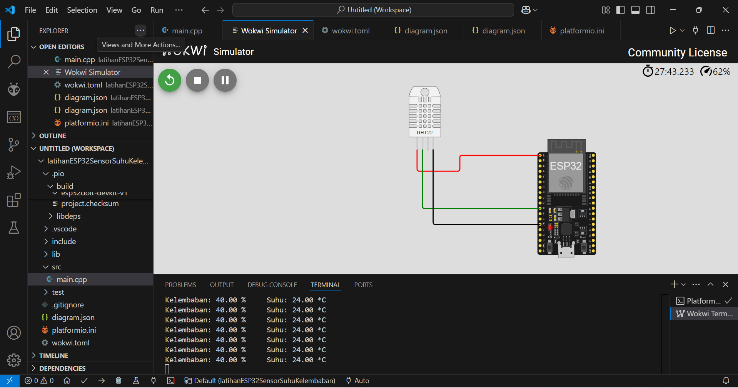

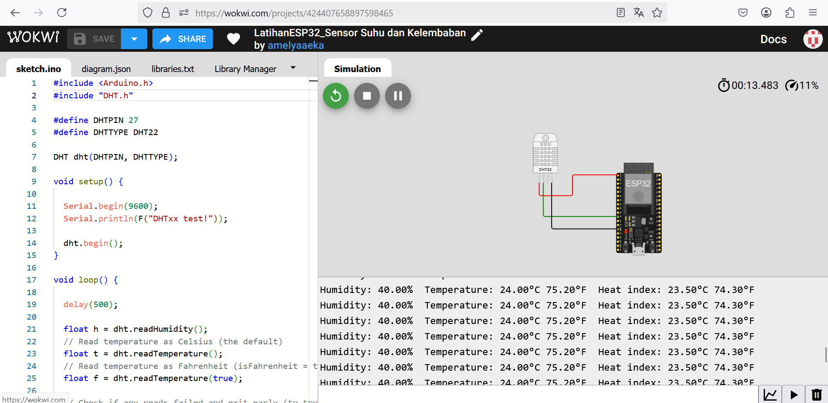

**APPENDIX**

#include <Arduino.h>

#include "DHT.h"

#define DHTPIN 27

#define DHTTYPE DHT22

DHT dht(DHTPIN, DHTTYPE);

void setup() {

**Serial**.begin(9600);

**Serial**.println(F("DHTxx test!"));

  dht.begin();

}

void loop() {

  delay(500);

  float h = dht.readHumidity();

  // Read temperature as Celsius (the default)

  float t = dht.readTemperature();

  // Read temperature as Fahrenheit (isFahrenheit = true)

  float f = dht.readTemperature(true);

  // Check if any reads failed and exit early (to try again).

  if (isnan(h) || isnan(t) || isnan(f)) {

**Serial**.println(F("Failed to read from DHT sensor!"));

    return;

  }

  // Compute heat index in Fahrenheit (the default)

  float hif = dht.computeHeatIndex(f, h);

  // Compute heat index in Celsius (isFahreheit = false)

  float hic = dht.computeHeatIndex(t, h, false);

**Serial**.print(F("Humidity: "));

**Serial**.print(h);

**Serial**.print(F("%  Temperature: "));

**Serial**.print(t);

**Serial**.print(F("°C "));

**Serial**.print(f);

**Serial**.print(F("°F  Heat index: "));

**Serial**.print(hic);

**Serial**.print(F("°C "));

**Serial**.print(hif);

**Serial**.println(F("°F"));

}

